抢占先机 掘金牛市：3EX AI交易大赛重磅来袭 瓜分100,000USDT超级赠金

尽管近期市场行情起伏跌宕，但3EX交易员们通过创建精准的AI策略创下了最高1000%的惊人收益率！为了帮助更多用户解锁财富密码，抓住牛市机遇，3EX AI交易大赛今日重磅启动，为用户提供了一个展示智慧、争夺丰厚奖励的绝佳舞台。本次大赛设有总奖池高达100,000USDT的超级赠金，此外还设置了多种奖励机制，让每位参与者都有机会赢得丰厚奖励！送福利，我们是认真的，只要你来，我们就给！

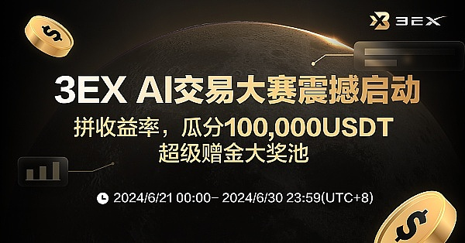

### 一、活动说明

活动时间定于6月21日00:00至6月30日23:59（UTC+8），在此期间，用户可以创建和运行新的AI交易策略，进行排位赛争夺。

#### 1. AI交易大赛，瓜分100,000USDT超级赠金

在活动期间，3EX将根据用户创建的AI交易策略收益率进行排名。前1000名策略创建者将获得由3EX提供的超级赠金奖励，保底50USDT超级赠金，上不封顶！具体奖励金额如下：

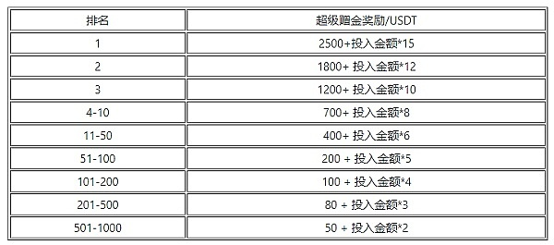

收益率的计算公式为：

收益率 = (收益 - 亏损 + 未实现盈亏 - 手续费 + 资金费) / 初始投资金额

收益率计算截止时间为6月24日23:59（UTC+8）。

参与步骤：

l 1.创建新的AI交易策略

l 2.投入不低于10USDT的资金，运行新创建的AI交易策略

#### 2. 创建策略享20USDT空投

在活动期间，所有新创建策略且收益率未进入前1000名的用户，均可获得一张20USDT的超级赠金奖励。

#### 3. 新注册用户充值立享50USDT超级赠金

新注册用户在活动期间划转至AI账户的金额不小于10USDT，即可获得一张50USDT超级赠金。

### 二、为什么选择3EX AI交易？

#### 1. 智能化交易策略

3EX引入了先进的ChatGPT-4o技术，能够为用户提供智能化的交易策略创建和执行服务。无论你是交易新手还是资深投资者，都能通过简单的对话形式，轻松生成并运行复杂的交易策略。

#### 2. 全天候市场监控

3EX AI交易系统具备7*24小时不间断监控市场的能力，根据预设策略自动执行交易指令，确保用户不会错过任何一个盈利机会。

#### 3. 克服人性弱点

与人类交易者不同，AI交易完全基于数据和逻辑，不受情绪影响，能够严格按照预设策略执行交易，确保交易的理性和科学性。

#### 4. 安全可靠的交易环境

3EX平台采用了自研的钱包系统和多重风控系统，保障用户资产安全。同时，3EX持有多国金融业务合规牌照，为用户提供合规、安全的交易环境。

### 三、如何优化你的AI交易策略？

1. 设定明确的交易目标：在创建AI策略时，明确你的收益目标和风险承受能力，设定止盈止损目标。

2. 选择合适的策略：3EX提供了多种AI策略模板，用户可以根据自身需求选择最合适的模板或者通过自定义描述策略构思进行策略创建。

3. 持续监控和调整：虽然AI系统能够自动监控市场并执行交易，但用户仍需定期查看策略运行情况，并根据市场变化进行必要的调整。

4. 利用平台资源：3EX提供了丰富的AI交易学习资源和客户支持，用户可以通过这些资源提升自身的交易知识和技能。

3EX AI交易大赛不仅是一次展示交易实力的机会，更是你在牛市中大赚特赚的绝佳平台。通过智能化的AI交易策略、全天候的市场监控、严格的风控体系，3EX为每一位用户提供了安全、高效的交易体验。不论你是经验丰富的交易老手，还是刚刚踏入加密市场的新手，此次大赛都将为你提供前所未有的机会，帮助你实现财富增值。赶快行动起来，创建你的AI交易策略，参与3EX AI交易大赛，共享AI交易红利吧！